**OK, subtitlurile si sidebar sunt la aceeasi marime.**

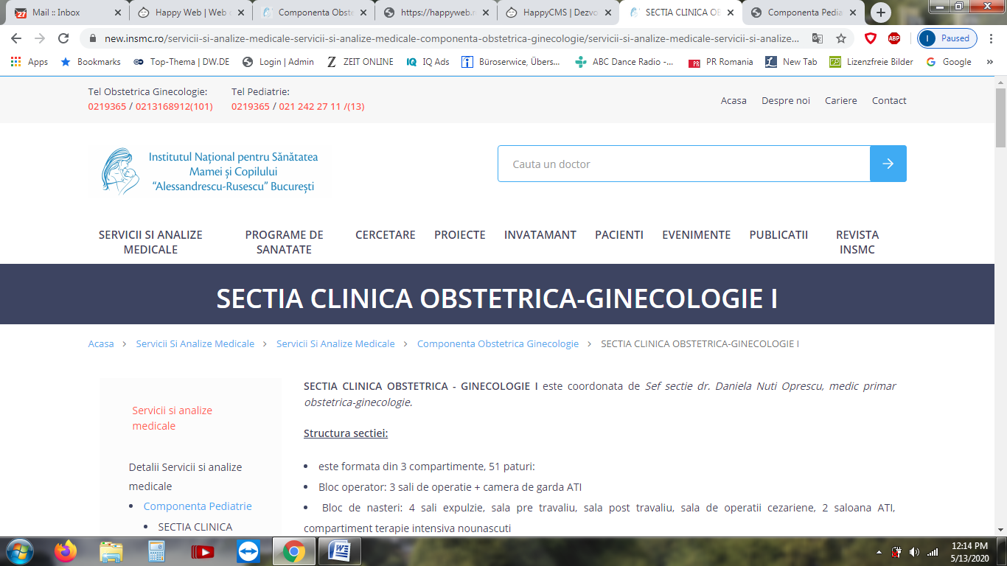

**Ok, subtitlurile si side-bar sunt la aceeasi marime.**

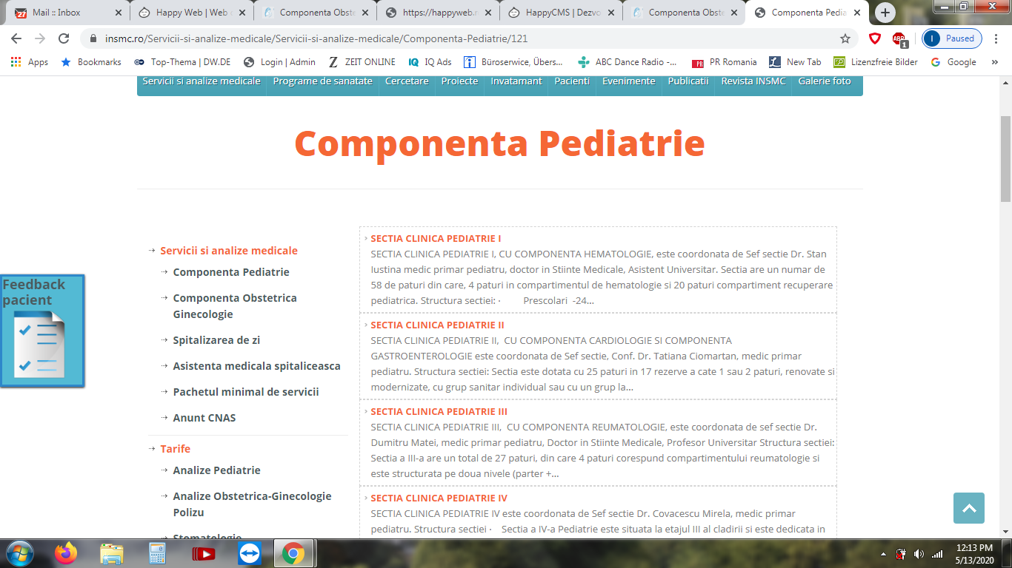

**Subtitlurile “Sectia clinica obstetrica ginecologie I”, “Sectia clinica obstetrica ginecologie II” etc. sunt prea mari si ies prea mult in evidenta. Poti sa le faci sa fie la aceeasi marime cu cele de pe sidebar?**

